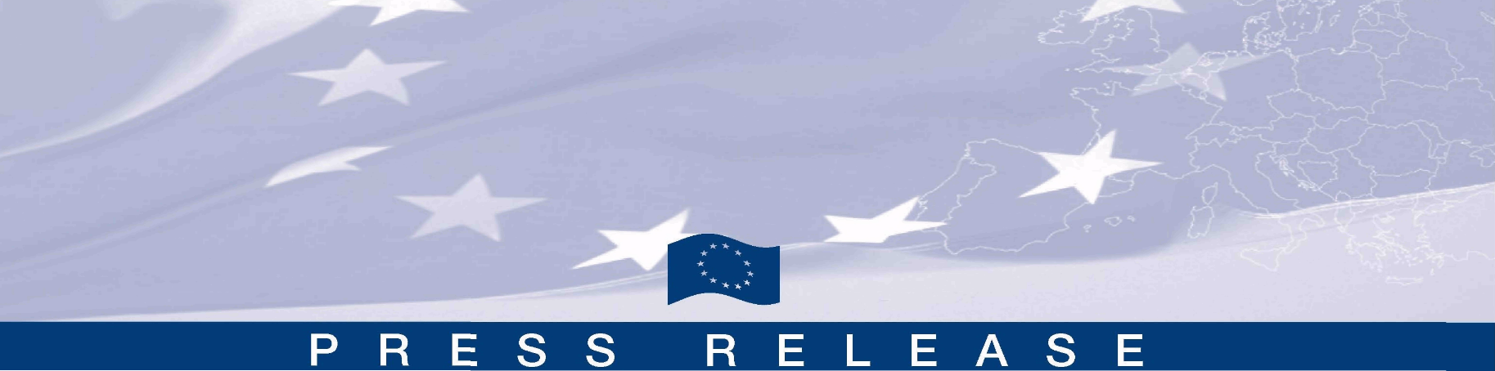
ORĂȘELUL EUROPEAN 2016

Orășelul European
14 Mai, Sâmbătă
Locația: Chișinău
(Grădina Publică „Stefan cel Mare”)

09:00 – 12:00 Pregătirea corturilor și a materialelor de vizibilitate, a echipamentului și suportului necesar
12:00 – 13:00 Test sunet pe scena din Scuarul Europei

13:00 – 13:20 Ceremonia oficială de inaugurare – Scuarul Europei (Locație: Grădina Publică „Stefan cel Mare”)
Imnul UE / Imnul RM

Discursuri oficiale: Pirkka Tapiola, Ambasadorul UE în Republica Moldova
Nicolae Timofti, Președintele Republicii Moldova
Președintele Parlamentului Republicii Moldova (TBC)
Prim-ministrul Republicii Moldova (TBC)
Primarul orașului Chișinău (TBC)
Ceremonia de tăiere a panglicii

13:20 – 15:00 Spectacol muzical oferit de către statele membre ale UE (pe scenă, lîngă havuzul vechi)
13:20 - 13:30 Press-briefing al Ambasadorului Pirkka Tapiola (lîngă cortul EUD)
13:30 - 15:00 Turul Orășelului European (Ambasadorul UE Pirkka Tapiola, Ambasadorii Statelor Membre UE și Oficiali Republica Moldova)
15:00 - 16:00 DJ Syster (Ambasada Suediei în RM)
13:00 - 16:00 Activități în școala de limbi și în zona pentru copii
16:00 - 17:00 Spectacole muzicale oferite de către Academia de Teatru, Muzică și Arte Plastice
17:00 - 20:00 Pauză tehnică /sound check

20:00 – 21.00 DJ Syster (Ambasada Suediei in RM)
21:00 - 01.00 Concert susținut de vedetele autohtone și transmisiunea în direct a Eurovision Song Contest

Activități principale:
- Puncte de informare cu privire la proiectele de asistență ale UE
- Statele Membre UE – prezentarea culturii și a materialelor de vizibilitate
- Școala de limbi străine
- Tîrg gastronomic oferit de Statele Membre UE
- Face-painting cu steagurile UE
- Puzzle cu harta UE

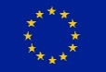
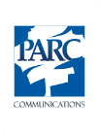

The Project is implemented by
PARC Communications
Team Leader - Natalia Efros

(+ 373 22) 85 51 51
(+ 373 79) 938 387
nefros@parc.md

The European Commission is the EU’s executive body.
The European Union is made up of 28 Member States who have decided to gradually link together their know-how, resources and destinies. Together, during a period of enlargement of 50 years, they have built a zone of stability, democracy and sustainable development whilst maintaining cultural diversity, tolerance and individual freedoms. The European Union is committed to sharing its achievements and its values with countries and peoples beyond its borders.

The project is funded by the
European Union Delegation of the European Union to Moldova

Kogalniceanu 12, MD 2001 Chisinau, Moldova

Tel: + 373 22 505 210 Fax:+ 373 22 545 421

